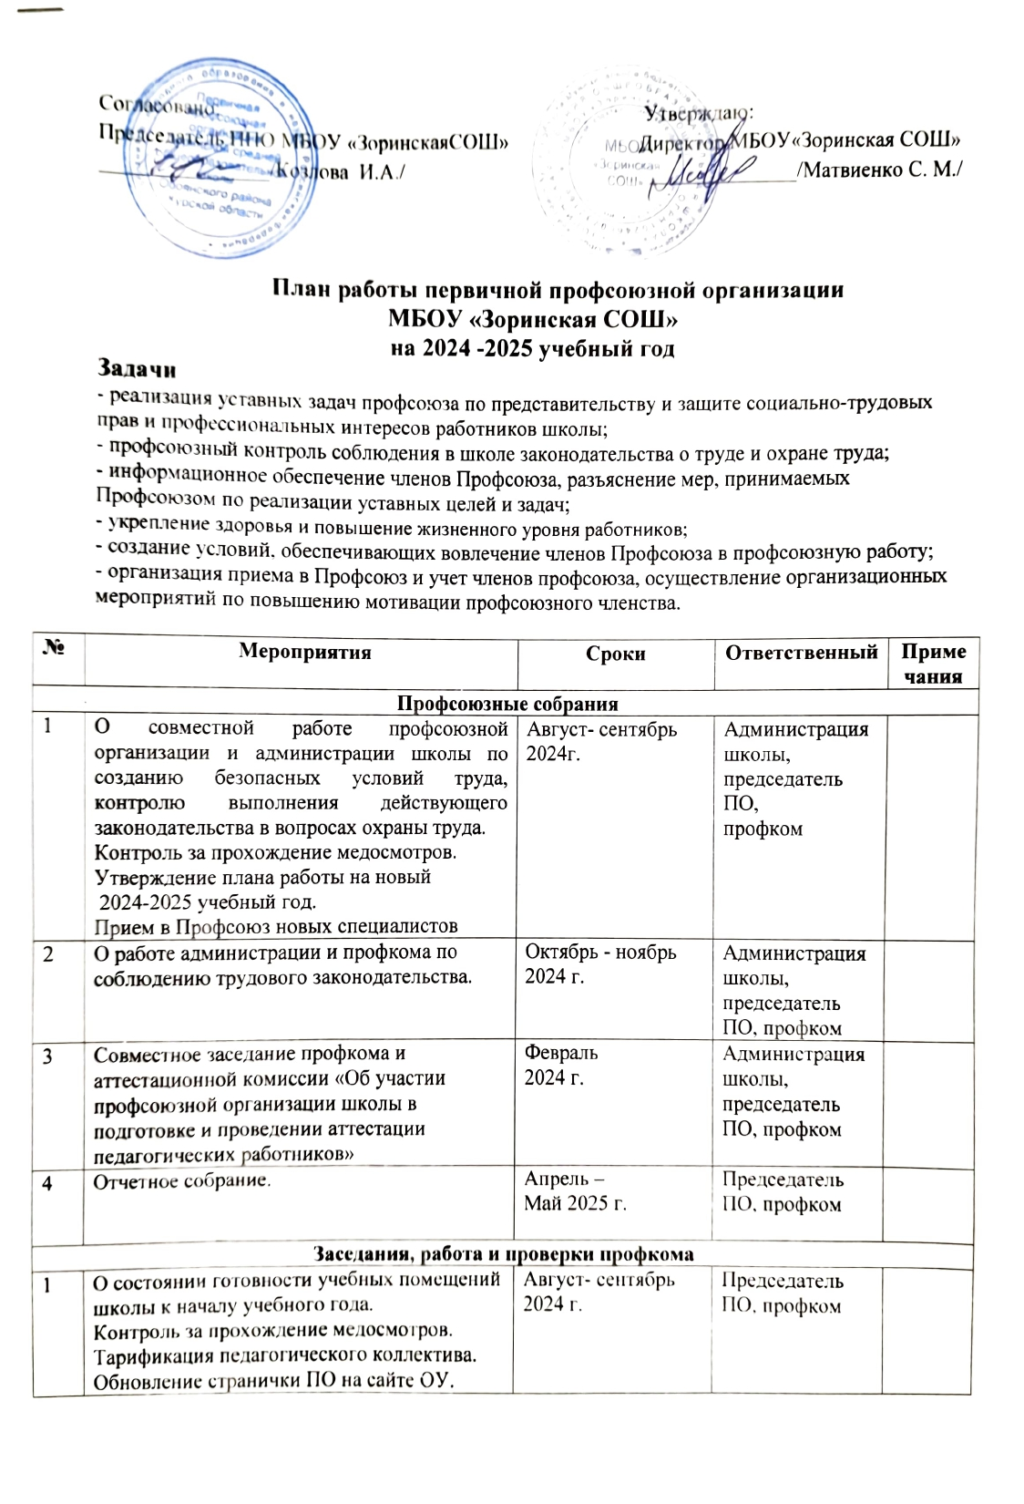

|  |  |  |  |  |
| --- | --- | --- | --- | --- |
| **Заседания, работа и проверки профкома** | | | | |
| 2 | О постановке на профсоюзный учет вновь принятых на работу.  О подготовке к празднику День учителя. | Сентябрь | Председатель ПО, профком |  |
| 3 | Рейд – проверка санитарно-гигиенического состояния кабинетов школы (рекомендации, помощь).  Рейд – проверка правильности ведения трудовых и медицинских книжек (записи), книги приказов, личных дел учителей (увольнения, назначения). | Октябрь | Председатель ПО, профком |  |
| 4 | Рейд по учебным кабинетам и производственным помещениям школы с целью анализа состояния охраны труда.  Заседание по вопросу новогодних подарков членам ПК. | Ноябрь | Председатель ПО, Профком |  |
| 5 | О согласовании графика отпусков работников школы на новый  2024 -2025 учебный год.  Об организации новогоднего праздника и обеспечении новогодними подарками членов профсоюза. | Декабрь | Председатель ПО, Профком |  |
| 6 | Контроль за своевременными выплатами стимулирующей части.  О работе страницы профсоюза на школьном сайте. | Январь | Председатель ПО, профком |  |
| 7 | Проверка журналов по ТБ.  О проведении мероприятий, посвященных  23 февраля и 8 марта. | Февраль | Председатель ПО, Профком |  |
| 8 | О соблюдении инструкций по охране труда в столовой, мастерских, кабинетах химии, физики, информатики.  О состоянии делопроизводства ПО.  Проведение мероприятия, посвящённого 8 марта | Март | Председатель ПО, профком |  |
| 9 | Оказание членам профсоюза юридической, материальной, консультационной помощи. | По мере поступления заявлений | Председатель ПО, Профком |  |
| 10 | Согласование инструкций по охране труда.  Прохождение диспансеризации сотрудниками. | Апрель | Председатель ПО, Профком |  |
| 11 | О согласовании предварительной тарификации сотрудников на новый учебный год.  Об оказании материальной помощи и поощрения членов профкома по итогам года за активное участие в организации профсоюзной работы.  Заседание ПК «Отчёт о работе ПК за 2024-2025 учебный год. Утверждение плана работы ПК на новый учебный год». | Май | Председатель ПО, Профком |  |
| **Информационная работа** | | | | |
| 1 | Обновление профсоюзного уголка. | Ежемесячно | Председатель ПО, Профком |  |
| 2 | Формирование подборок материалов по социально-экономическим, правовым вопросам. | В течение года | Председатель ПО, Профком |  |
| 3 | Информация о планах работы профкома, проводимых мероприятиях. | В течение года | Председатель ПО, Профком |  |
| 4 | Проведение работы по пополнению  странички профсоюзной организации на сайте образовательного учреждения. | В течение года | Председатель ПО, Профком |  |
| **Культурно - массовые мероприятия** | | | | |
| 1 | Планирование работы на год.  Составление перечня юбилейных,  праздничных и знаменательных дат  членов профсоюза. Организация  поздравления именинников, юбиляров. | Сентябрь | Профком |  |
| 2 | Организация поздравлений сотрудников с Днем рождения и юбиляров | В течение года | Профком |  |
| 3 | Подготовка и проведение Дня учителя. | Октябрь | Профком |  |
| 4 | Подготовка и проведение «Новогоднего  огонька» для работников школы. | Декабрь | Профком |  |
| 5 | Проведение Дня защитника Отечества | Февраль | Профком |  |
| 6 | Праздничный концерт, посвященный  Дню 8 Марта | Март | Профком |  |
| 7 | Празднование Дня Семьи | Май | Профком |  |